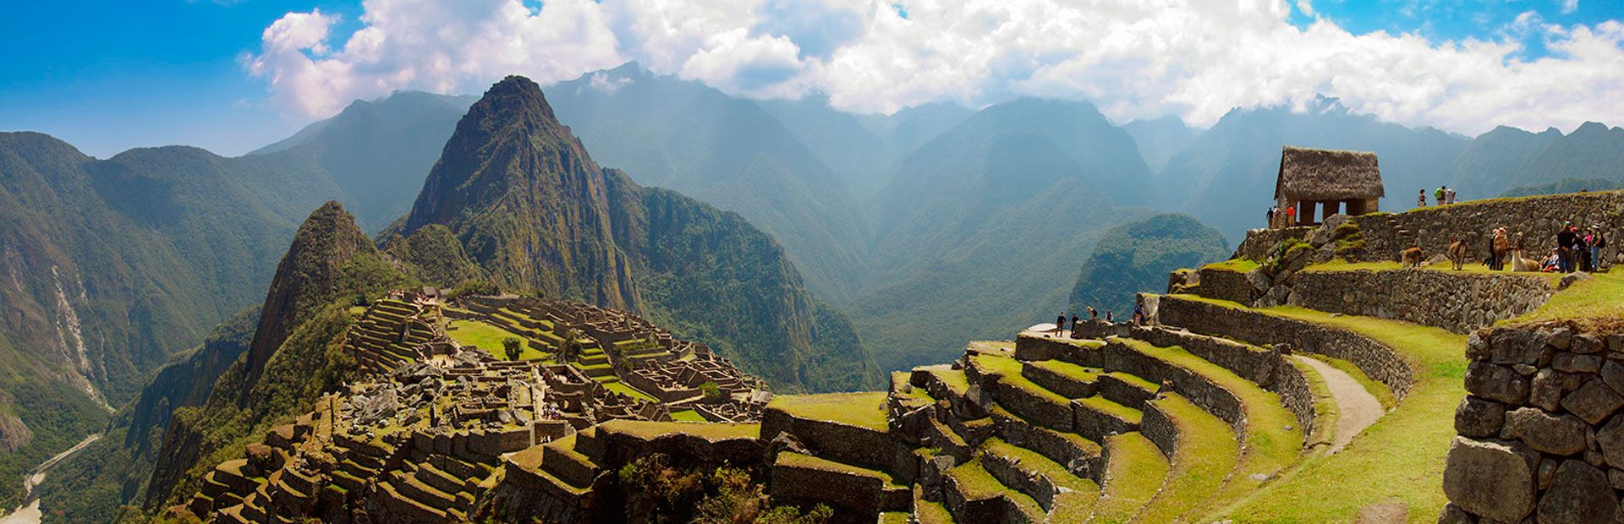

# DIA 1 ARRIBO A CUSCO + CITY TOUR

A su llegada, los estaremos esperando en el aeropuerto para trasladarlos a su respectivo hotel. Tiempo libre para descansar y almorzar por cuenta propia.

Pasaremos a recogerlos a las 13:00 horas de su hotel para comenzar vuestro tour, acompañados de vuestro guía visitarán el Qoricancha o Templo del Sol, la visita dura alrededor de una hora, aprenderán de la simbología andina, la conexión con los astros y la importancia de estos en el calendario Inca. Luego visitarán el Parque Arqueológico de Sacsayhuamán, visitarán en primer lugar la fortaleza del mismo nombre, donde podrán apreciar los grandes muros pétreos inspirados en el dios Rayo y además muestras de la magnífica ingeniería hídrica del Imperio Incaico. Más tarde visitarán Q´enqo donde podrán apreciar la Huaca Ceremonial más importante de la ciudad, después de disfrutar de Q´enqo visitarán Tambomachay, donde podrán observar hermosas fuentes ceremoniales las cuales funcionan a la perfección desde la época Inca. Terminaremos el tour alrededor de las 18:30 horas.

Pernocte en la ciudad de Cusco.

# DIA 2 MACHUPICCHU

Los recogeremos de su hotel en Cusco aproximadamente a las 4:00 a.m., para llevarlos a tiempo a la estación ferroviaria de Ollantaytambo. Recuerden: la hora exacta de recojo dependerá de la hora de salida de tu tren. En Ollantaytambo abordaremos un vagón rumbo al pueblo de Aguas Calientes. ¡Te aseguramos un viaje repleto de sublimes paisajes!

Nuestro guía los estará esperando en Aguas Calientes para llevarlos hasta el paradero de autobuses. Allí abordaremos un bus que nos trasladará hasta la entrada de esta monumental ciudad. Tendrán la oportunidad de explorar este sitio arqueológico por 2 horas en compañía de nuestro guía profesional. De este modo conoceremos el significado de esas increíbles construcciones; ellos lograron construir una ciudad segura, sostenible y con una excelente planificación sobre las montañas gracias a su profunda relación con la naturaleza.

Una vez que lleguemos al final de nuestra visita, volveremos en autobús al poblado de Aguas Calientes donde podrán almorzar en uno de los varios restaurantes de acuerdo con vuestra preferencia y presupuesto (almuerzo no incluido).

Aproximadamente a las 04:00 p.m. (dependiendo de disponibilidad) abordaremos el tren de retorno a Ollantaytambo. Recuerden que este horario puede cambiar debido a la disponibilidad. Luego de 2 horas en el tren, llegarán a Ollantaytambo y abordarán un bus que los llevará de regreso a la ciudad del Cusco.

Pernocte en la ciudad de Cusco.

# DIA 3 SALIDA DE CUSCO

Después del desayuno en el hotel, dependiendo al horario de su vuelo, los trasladaremos con 2 horas de anticipación al aeropuerto, estación de tren o terminal terrestre.

¡¡¡FIN DE NUESTROS SERVICIOS…!!!

## tarifa por persona y expresada en dólares americanos

|  |  |  |  |  |  |  |
| --- | --- | --- | --- | --- | --- | --- |
| HOTEL | CAT | SIMPLE | DOBLE | TRIPLE | ESTUDIANTE | NIÑO |
| INKAWASI PLAZA | **2\*** | **430** | **378** | **366** | **283** | **241** |
| SAN FRQANCISCO PLAZA | **3\*** | **486** | **403** | **389** | **308** | **264** |
| RUINAS | **3\*** | **576** | **470** | **461** | **375** | **336** |
| SAN AGUSTIN INTERNACIONAL | **3\*** | **559** | **430** | **405** | **335** | **280** |
| SAN AGUSTIN PLAZA | **4\*** | **626** | **464** | **436** | **369** | **311** |
| COSTA DEL SOL RAMADA | **4\*** | **660** | **556** | **543** | **461** | **418** |
| ARANWA | **5\*** | **1049** | **744** |  | **649** | **616** |
| PALACIO DEL INKA | **5\*** | **1378** | **1071** |  | **976** | **944** |
| MONASTERIO | **5\*** | **2139** | **1326** |  | **1231** | **1199** |

## INCLUYE

* Traslado de ingreso y salida en Cusco.
* City Tour en Cusco.
* Excursión a Machupicchu en tren turista Expedition + almuerzo a la carta.
* Tickets de ingreso a los lugares a visitar.
* Guía profesional en servicio compartido.
* Transporte turístico en servicio compartido.
* 02 noches de alojamiento en Cusco.
* Asistencia permanente 24/7.

## NO INCLUYE

* Gastos de carácter personal, bebidas y comidas no mencionadas explícitamente en el programa.
* Propinas o tips.
* Visitas opcionales adicionales.
* 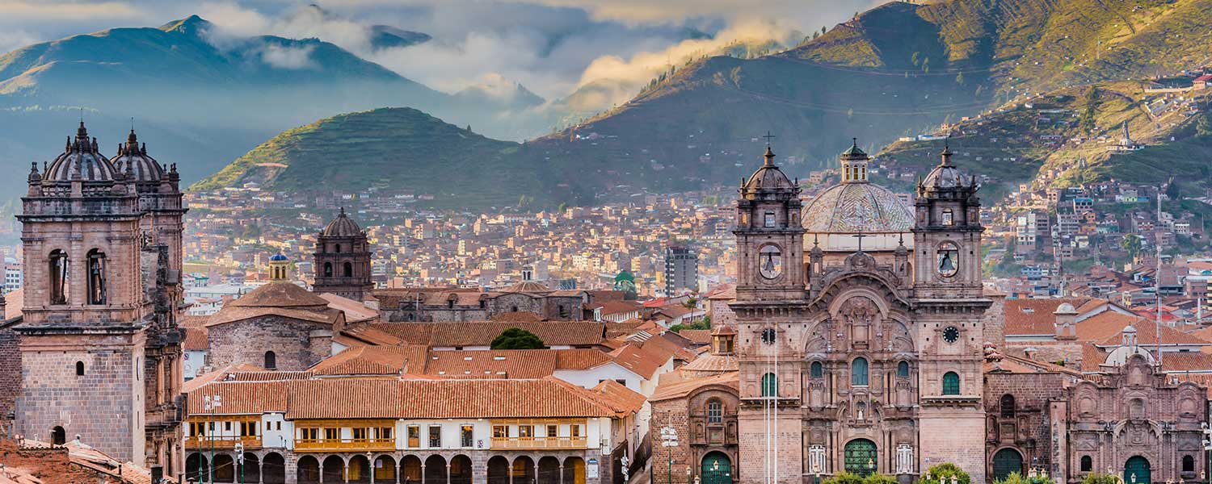Seguro de viaje.